参考：<https://blog.csdn.net/qq_46068864/article/details/122884290>

1. 打开注册表编辑器，找到：HKEY_CLASSES_ROOT\Directory\Background\shell
2. 新建一个项，名字叫：OpenCommandHere，如图：

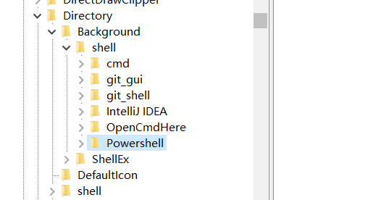

1. 选中OpenCommandHere，双击右边的“默认”，输入“Command Here”如图：

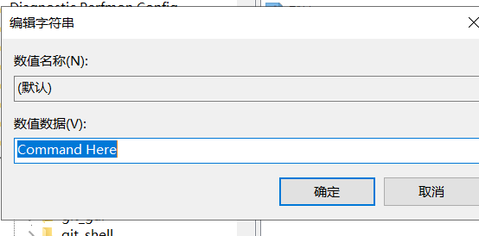

1. 选中OpenCommandHere，右键->新建->字符串值，如图：

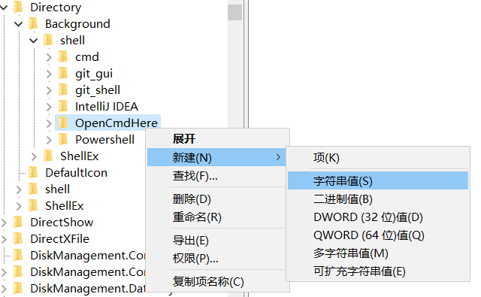

名称输入“Icon”，双击这个名称，打开的弹框中输入：%windir%\system32\cmd.exe，如图：

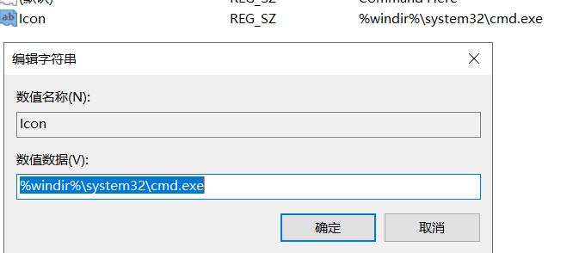

1. 选中OpenCommandHere，右键->新建->项，名字叫“command”，如图：

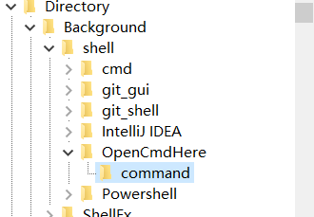

1. 选中command，双击右边的“默认”，弹框中输入：cmd.exe -noexit -command Set-Location -literalPath \"%V\"，如图：

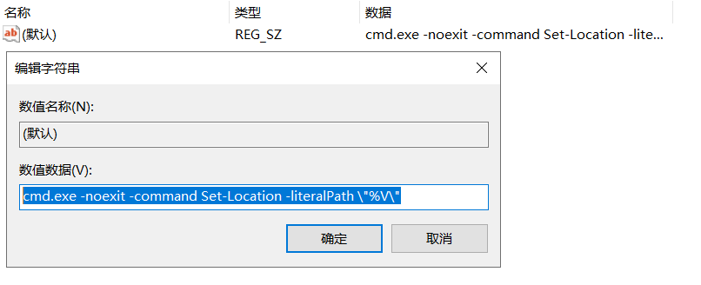

1. 实现的效果如图：

